Результаты расчета высотного профиля температуры электронов
в области Е ионосферы Земли
Л.Б. Волкомирская¹, О.А. Гулевич ¹, Н.В. Кривошеев², Т.Н.Ларина²,
А.Е. Резников¹
¹ Институт земного магнетизма ионосферы и распространения радиоволн Российской академии наук им. Н.В. Пушкова.
² Донской государственный технический университет

Аннотация: Рассмотрена методика расчета высотного профиля температуры электронов в области Е ионосферы Земли. Приведены примеры расчета профиля электронной температуры на высотах 100 - 170 км в зависимости от зенитного угла Солнца. Обсуждаются проблемы теплового баланса ионосферных электронов в области Е.
Ключевые слова: ионосфера, температура электронов, концентрация, тепловой баланс, скорость нагрева, солнечное излучение, соударения электронов, высотный профиль температуры, зондовые измерения.

Проектирования средств связи возможно при надежном прогнозе условий распространения волн в различных диапазонах [1]. Для моделирования ионосферного распространения радиоволн необходимо задать надежные пространственные распределения электронной концентрации, расчет которых, в свою очередь, требует использования достоверных моделей нейтральной атмосферы, а также температурного режима как ионизованной, так и нейтральной составляющих. Поэтому расчет высотных профилей температуры электронов в ионосфере является актуальной задачей.
В условиях области Е ионосферы теплопроводностью электронного газа можно пренебречь, и для стационарного случая использовать уравнение теплового баланса для электронов в виде:
Q = L. (1)
Здесь Q = Q₁ +Q₂. Q₁ – скорость нагрева единицы объема электронного газа фотоэлектронами [2,3]. Q₂ – скорость нагрева излучением в континиуме Шумана-Рунге. В процессе диссоциации молекулярного кислорода под действием солнечного излучения с длиной волны 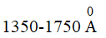 возможно образование одного из атомов в возбужденном состоянии, что приводит к передаче энергии тепловым электронам. [4,5]. Такие источники как нагревание электронного газа за счет тушения метастабильных ионов, образующихся при фотоионизации нейтральных составляющих атмосферы, за счет выделения энергии в результате реакций диссоциативной рекомбинации и за счет наличия электрического поля являются второстепенными [4,5].
Правая часть уравнения (1) представляет собой суммарную скорость потерь тепла единицей объема электронного газа в процессе упругого и неупругого взаимодействия с нейтральными молекулами и положительными ионами.
Наиболее существенным фактором, определяющим перенос энергии от тепловых электронов к нейтральным частицам, являются неупругие соударения, в которых электроны теряют энергию за счет возбуждения внутренних степеней свободы нейтралов. К числу таких процессов, играющих более или менее важную роль в охлаждении электронного газа в ионосфере, относятся: вращательное и колебательное возбуждение молекулярного кислорода и азота, возбуждение тонкой структуры атомарного азота. Тепловые электроны также теряют энергию при упругих взаимодействиях с молекулярным и атомарным кислородом и молекулярным азотом. Имеют место потери энергии и при упругих соударениях с положительными ионами [6-9].
Таким образом, расчет температуры электронов Т_{е} сводится к решению уравнения (1).
Нами была рассчитана скорость нагрева электронного газа фотоэлектронами Q₁. Результаты расчета для трех случаев представлены на рисунках 1–3. Здесь же приведены профили Q₂–скорости нагрева ионосферных электронов излучением в континиуме Шумана-Рунге. Расчеты проводились для значений зенитного угла Солнца 70, 77, и 86 градусов соответственно и среднего уровня солнечной активности. При расчетах использовалась модель нейтральной атмосферы CIRA.
Результаты расчетов, представленные на рисунках 1–3, показывают, что в зависимости от зенитного угла Солнца основным источникам нагрева электронного газа на высотах области Е ионосферы может быть, как Q₁, так и Q₂. Следовательно, во всех случаях расчета теплового баланса ионосферных электронов на этих высотах необходимо учитывать оба эти источника тепла.
В первом и втором случае основную роль в нагреве электронов играет Q₁, в то время, как величина Q₂ по отношению к общему притоку тепла Q = Q₁ + Q₂ составляет не более 25%.
В то же время в третьем случае нагрев электронов на высотах менее 150 км происходит, главным образом, за счет излучения Шумана-Рунге. На высотах более 150 км значения Q₂ также достаточно велики. Так на высоте 170 км отношение Q₂ к Q₁ составляет более 30%. Таким образом можно с уверенностью утверждать, что оба источника нагрева электронного газа должны быть учтены при решении уравнения теплового баланса.
Профили Q₁ обнаруживают следующие особенности. В диапазоне высот от 100 до 170 км наблюдается монотонное увеличение Q₁. С возрастанием зенитного угла Солнца рост Q₁ с высотой становится все более резким.
Считается, что результаты теоретического расчета дают значения Q₁ с точностью до фактора 1,5, поскольку именно такова точность при задании сечений ионизации и поглощения [3]. При увеличении зенитного угла Солнца и уменьшении высоты в спектре первичных фотоэлектронов все заметнее возрастает относительное содержание частиц с большими энергиями, способных производить вторичную ионизацию нейтральных молекул. Эффект наличия вторичных электронов учитывался нами в работах [2,3] откуда следует, что на малых высотах при больших значениях зенитного угла Солнца ошибка при расчете Q₁ наиболее существенна. Графики на рисунках 1 – 3 позволяют проследить уменьшение Q₁ с ростом зенитного угла на фиксированных высотах.

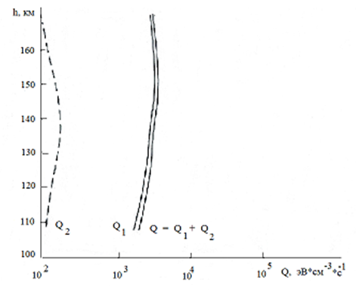
Рис. 1. – Высотные профили Q, зенитный угол $χ = {\text{70}}^{0}$ .

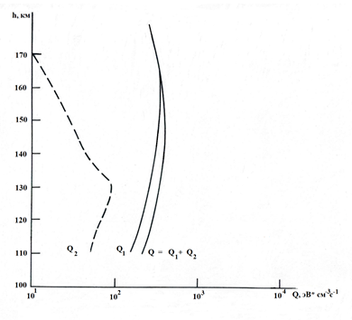

Рис. 2. – Высотные профили Q, зенитный угол $χ = {\text{77}}^{0}$ .

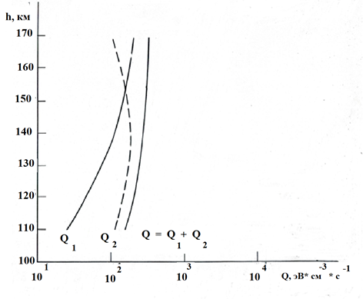
Рис. 3. – Высотные профили Q, зенитный угол $χ = {\text{86}}^{0}$.

Имея рассчитаные профили Q и учитывая перенос энергии от электронов к нейтральным частицам атмосферы, нами были рассчитаны профили температуры электронов для указанных выше зенитных углов Солнца. Результаты расчетов представлены на рисунках 4–6. Здесь же представлены высотные профили температуры нейтральных частиц Т_{n}
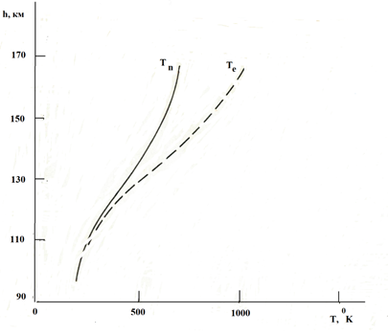

Рис. 4. – Профили температуры электронов T_{e} и нейтральных частиц T_{n} для зенитного угла Солнца $χ = {\text{70}}^{0}$.
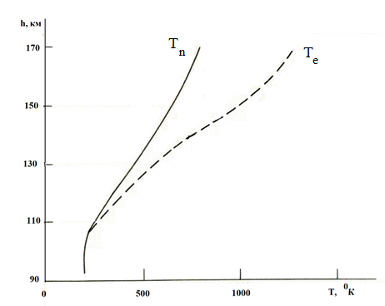
Рис. 5. – Профили температуры электронов T_{e} и нейтральных частиц T_{n} для зенитного угла Солнца $χ = {\text{77}}^{0}$ .

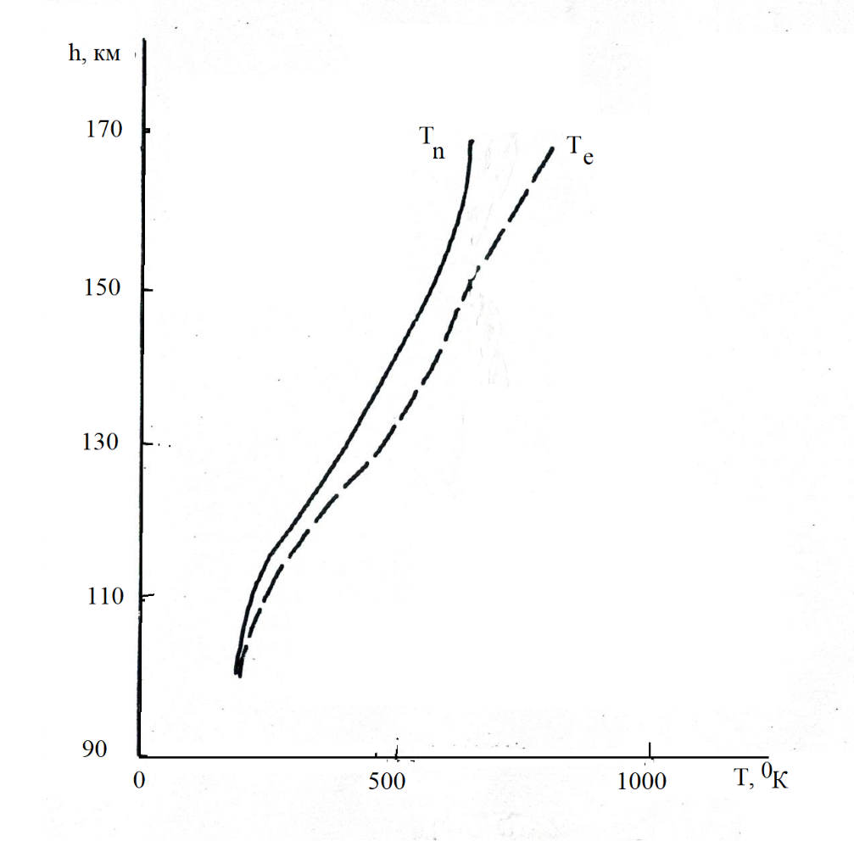
Рис. 6. Профили температуры электронов T_{e} и нейтральных частиц T_{n} для зенитного угла Солнца $χ = {\text{86}}^{0}$ .
Из полученных результатов видно, что температура электронов монотонно возрастает с высотой. Температура электронов выше 140 км заметно превышает температуру нейтральных частиц.
При расчетах были использованы экспериментальные профили электронной концентрации, полученные с помощью высокочастотного импедансного зонда для данных условий из [10].

Важной и давней проблемой теплового баланса Е области ионосферы является тот факт, что результаты измерения температуры электронов с помощью зондов, поднимаемых на ракетах, систематически дают более высокие значения Т_{e}, чем результаты расчетов из уравнения теплового баланса. Зондовая температура электронов, как правило, превышает температуру, измеренную методом некогерентного рассеяния радиоволн, которая стремится к температуре нейтральных частиц на высотах менее 130-140 км. Косвенные расчеты Т_{e}, например по результатам измерения поглощения радиоволн методом А₁ и А₂, также дают Т < Т_{e} [11,12].

Литература
1. Омельянчук Е.В., Тихомиров А.В., Кривошеев А.В. Особенности проектирования систем связи миллиметрового диапазона радиоволн //Инженерный вестник Дона, 2013, №2 URL:ivdon.ru/ru/magazine/archive/n2y2013/1742/.
2. Волкомирская Л.Б., Гулевич О.А., Кривошеев Н.В., Ларина Т.Н., Резников А.Е. Метод расчета спектров фотоэлектронов в ионосфере // Инженерный вестник Дона 2016, №4 URL: ivdon.ru/ru/magazine/archive/n4y2016/3809/.
3. Волкомирская Л.Б., Гулевич О.А., Кривошеев Н.В., Ларина Т.Н., Резников А.Е. Расчет притока тепла к электронному газу на высотах области Е ионосферы Земли // Инженерный вестник Дона 2016, №4 URL: ivdon.ru/ru/magazine/archive/n2y2017/4107/.
4. Bilitza D. Heatbalance of the ionosphere: implications for the international reference ionosphere.Аdv. Space res. 1985-1986. № 10, pp. 123-130.
5. Khazanov G. V., Glocer A., Liemohn M. W., Himwich E. W.
Superthermal electron energy interchange in the ionosphere-plasmasphere system. J. Geophys. Res. A. 2013. 118, N 2, pp. 925-934.
6. Moffett R.J. Rates of electron cooling in the upper atmosphere. Planet. and space sci. 1988. 36, № 1, pp. 65-72.
7. Павлов А.В. Скорость охлаждения тепловых электронов при возбуждении колебательных уровней N(2) электронным ударом // Геомагнетизм и аэрономия. 1986. 26, №4, C. 669-670.
8. Павлов А. В. Колебательно- возбужденные N₂ и O₂ в верхней атмосфере (обзор) // Геомагнетизм и аэрономия. 2011. 51, N 2, C. 147-173.
9. Павлов А. В., Павлова Н. М., Макаренко С. Ф. Изучение теплового баланса ионосферы и плазмосферы средних широт по данным станции "Миллстоун-Хилл" с 14 по 17 января 1986 г.// Геомагнетизм и аэрономия. 2004. 44, N 2,
C. 204-215.
10. Клюева Н.М., Кривошеев Н.В., Часовитин Ю.К., Некоторые вопросы интерпретации результатов зондовых измерений температуры электронов в области Е ионосферы // Труды института экспериментальной метеорологии, ГУГМС. 1976. 5, №62, С. 113-124.
11. Oyama Kohichiro (Institute of Space & Astronautical Science, 3-1-1, Yoshinodai, Sagamihara, Japan) Insitu measurements of T_{e} in the lower ionosphere - a review. Adv. Space Res. 2000. 26, N 8, pp. 1231-1240.
12. Oyama Kohichiro Langmuir probe measurements in the ionosphere and contemporary issues. JAXA Spec. Publ., 2005(2006), N 20, pp. 3-19.

References
1. Omel'yanchuk E.V., Tikhomirov A.V., Krivosheev A.V. Inženernyj vestnik Dona (Rus), 2013, №2. URL: ivdon.ru/ru/magazine/archive/n2y2013/1742/.
2. Volkomirskaya L.B., Gulevich O.A., Krivosheev N.V., Larina T.N., Reznikov A.E. Inženernyj vestnik Dona (Rus), Dona 2016, №2. URL: ivdon.ru/ru/magazine/archive/n4y2016/3809/.
3. Volkomirskaya L.B., Gulevich O.A., Krivosheev N.V., Larina T.N., Reznikov A.E. Inženernyj vestnik Dona (Rus), 2017, №2. URL: ivdon.ru/ru/magazine/archive/n2y2017/4107/.
4. Bilitza D. Аdv. Space res. 1985-1986. № 10, pp. 123-130.
5. Khazanov G. V., Glocer A., Liemohn M. W., Himwich E. W.J. Geophys. Res. A. 2013. 118, N 2, pp. 925-934.
6. Moffett R.J. Planet. and space sci. 1988. 36, № 1, pp. 65-72.
7. Pavlov A.V. Geomagnetizm i aeronomiya. 1986. 26, №4, pp. 669-670.
8. Pavlov A. V. Geomagnetizm i aeronomiya. 2011. 51, N 2, pp. 147-173.
9. Pavlov A. V., Pavlova N. M., Makarenko S. F. Geomagnetizm i aeronomiya. 2004. 44, N 2, pp. 204-215.
10. Klyueva N.M., Krivosheev N.V., Chasovitin Yu.K., Trudy instituta eksperimental'noy meteorologii, GUGMS. 1976. 5, №62, pp. 113-124.
11. Oyama Kohichiro Adv. Space Res. 2000. 26, N 8, pp. 1231-1240.
12. Oyama Kohichiro JAXA Spec. Publ. 2005(2006), № 20, pp. 3-19.

